|  |  |  |
| --- | --- | --- |
| Лабораторная работа № 5  Индексы, хранимые процедуры, представления, триггеры | Ф.И.О. | Белоусов Дмитрий Вадимович |
| Группа | ИВТ-260 |
| Преподаватель | Соколов Александр Александрович |
| Дата сдачи | 14.06.2022 |

# Выполнение лабораторной работы

## Реляционная схема:

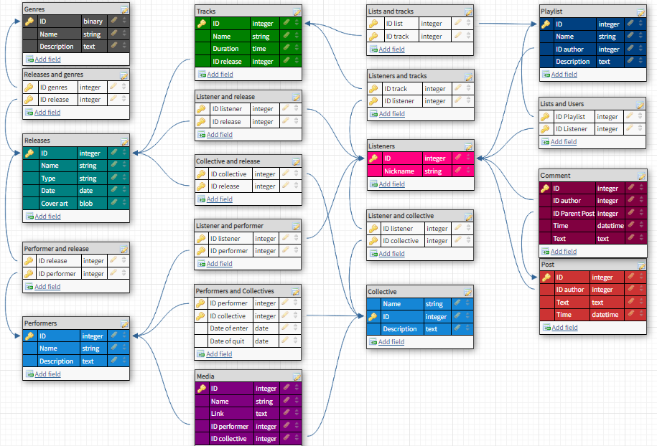

## Код:

[Ссылка на проект в Github, где можно найти файл с sql-скриптами](https://github.com/coldousedbird/DataBasesProject.git)

## Индексы

1. -- Показать «любимые» треки

SELECT tracks.Name FROM listeners_has_tracks INNER JOIN tracks

ON idTracks = Tracks_idTracks

WHERE Listeners_idListeners = 1;

-- EXEC TIME = 0.017 sec

CREATE INDEX TracksName ON Tracks(Name);

-- EXEC TIME AFTER INDEX ADD = 0.0004 sec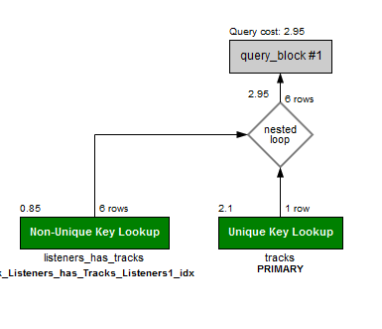

2. -- Найти трек по части названия

SELECT idTracks, Name FROM tracks

WHERE Name LIKE "%patella%";

-- EXEC TIME = 0.016 sec.

CREATE INDEX TracksName ON Tracks(Name);

-- EXEC TIME AFTER INDEX ADD = 0.006 sec

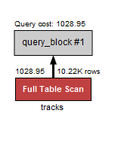

3. -- Просмотреть дату выпуска релиза

SELECT Date, Name FROM releases

WHERE Name = "Cavalcade";

-- EXEC TIME = 0.016 sec.

CREATE INDEX ReleasesName ON releases(Name);

-- EXEC TIME AFTER INDEX ADD = 0.00046 sec

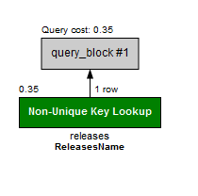

4. -- Показать количество слушателей коллектива

SELECT collectives.Name, COUNT(listeners_has_collectives.Listeners_idListeners) AS Adds FROM listeners_has_collectives

JOIN collectives ON listeners_has_collectives.Collectives_idCollective = collectives.idCollective

WHERE collectives.Name = "black midi"

GROUP BY Collectives_idCollective;

-- EXEC TIME = 0.046 sec.

CREATE INDEX CollectivesName ON collectives(Name);

-- EXEC TIME AFTER INDEX ADD = 0.00414 sec

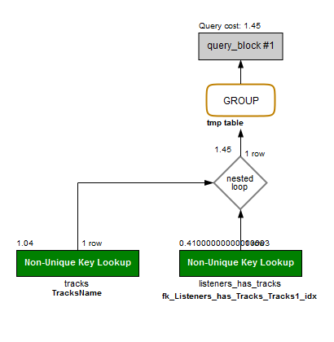

-- 5. Вывести все посты и их комментарии за заданный промежуток времени и приджойнить авторов

SELECT "Post" as "", listeners.Nickname, post.text, post.DateTime, post.idPost as idPost FROM post

INNER JOIN listeners ON listeners.idListeners = post.Listeners_idListeners

UNION

SELECT "Comment", listeners.Nickname, comments.text, comments.DateTime, comments.Post_idPost as idPost FROM comments

INNER JOIN listeners ON listeners.idListeners = comments.Listeners_idListeners

ORDER BY idPost, DateTime;

-- EXEC TIME = 0.217 sec.

CREATE INDEX PostDateTime ON Post(DateTime);

CREATE INDEX CommentDateTime ON Comments(DateTime);

-- EXEC TIME AFTER INDEX ADD = 0.153 sec

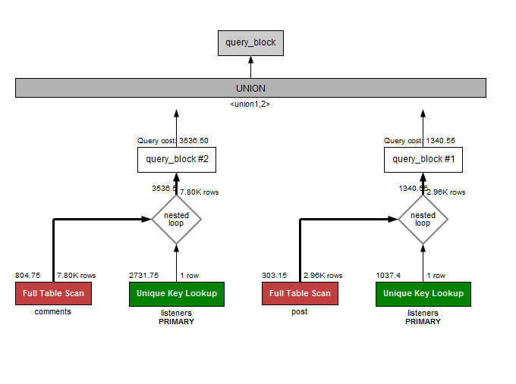

-- 6. Для всех коллективов вывести всех участников, через group concat, которые на текущий момент состоят в группе

SELECT collectives.Name, GROUP_CONCAT(performers.Name) as "Members" FROM collectives

INNER JOIN collectives_has_performers ON collectives_has_performers.Collectives_idCollective = collectives.idCollective

INNER JOIN performers ON collectives_has_performers.Performers_idPerformer = performers.idPerformer

WHERE collectives_has_performers.QuitDate = 0

GROUP BY collectives.Name;

-- EXEC TIME = 0.016 sec.

CREATE INDEX collectives_has_performers_quit ON collectives_has_performers(QuitDate);

-- EXEC TIME AFTER INDEX ADD = 0.000 sec

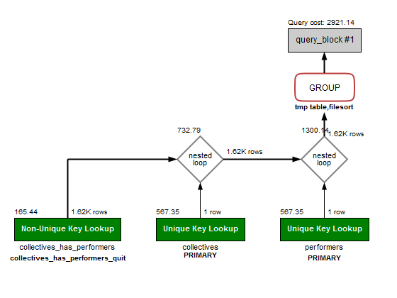

## Хранимые процедуры и функции

1. Написать для своей БД 3 процедуры и 3 функции, а также написать как минимум по 1 SQL-запросу вызова каждой из них для тестирования результатов их работы.
2. В процедуры и функции обязательно передавать параметры, различных видов, как минимум в 3 из них использовать локальные переменные.
3. В процедурах и функциях можно использовать созданные в 4-й лабораторной работе запросы. Как минимум в 3 из них обязательно использовать операторы IF, CASE, LOOP, ISNULL и др.

В протокол включить для каждой процедуры и функции:

* краткое описание того, что процедура или функция делает
* код процедуры или функции
* скриншот с результатами вызова процедуры или функции с данными из вашей БД

## Процедуры

1. Выводит все посты и комменты заданного полязователя

-- 1 Output All user's posts and comments

DELIMITER $$

CREATE PROCEDURE users_posts_n_comments(IN idListener INT)

BEGIN

SELECT "Post" as "", listeners.Nickname, post.text, post.DateTime, post.idPost as idPost FROM post

INNER JOIN listeners ON listeners.idListeners = post.Listeners_idListeners

WHERE listeners.idListeners = idListener

UNION

SELECT "Comment", listeners.Nickname, comments.text, comments.DateTime, comments.Post_idPost as idPost FROM comments

INNER JOIN listeners ON listeners.idListeners = comments.Listeners_idListeners

WHERE listeners.idListeners = idListener

ORDER BY idPost, DateTime;

END $$

DELIMITER ;

CALL users_posts_n_comments(2);

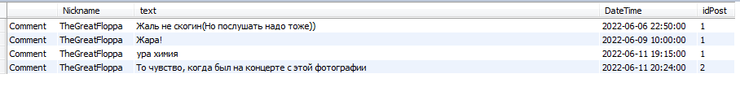

2. Выводит всех авторов трека (и коллективы, и отдельных исполнителей)

-- 2 output all authors of track (both collectives and performers)

DELIMITER $$

CREATE PROCEDURE tracks_authors(IN track_name VARCHAR(100))

BEGIN

SELECT tracks.Name, performers.Name FROM tracks

INNER JOIN performers_has_releases ON performers_has_releases.Releases_idReleases = tracks.Releases_idReleases

INNER JOIN performers ON performers.idPerformer = performers_has_releases.performers_idPerformers

WHERE tracks.Name = track_name

UNION ALL

SELECT tracks.Name, collectives.Name FROM tracks

INNER JOIN collectives_has_releases ON collectives_has_releases.Releases_idReleases = tracks.Releases_idReleases

INNER JOIN collectives ON collectives.idCollective = collectives_has_releases.Collectives_idCollective

WHERE tracks.Name = track_name;

END $$

DELIMITER ;

CALL tracks_authors('Back To Back');



3. Выводит топ жанров/треков/релизов с размерностью N

-- 3 OUTPUT TOP-N

DELIMITER $$

CREATE PROCEDURE top(IN tableName VARCHAR(50), N int)

BEGIN

IF (tableName = 'genres') THEN

(SELECT * FROM genres_adds

ORDER BY Adds DESC LIMIT N);

end if;

IF (tableName = 'tracks') THEN

(SELECT * FROM tracks_adds

ORDER BY Adds DESC LIMIT N);

end if;

IF (tableName = 'releases') THEN

(SELECT * FROM releases_adds

ORDER BY Adds DESC LIMIT N);

end if;

END $$

DELIMITER ;

CALL top ('releases', 5);

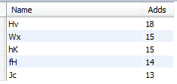

## Функции:

1. Считает длительность релиза

-- 1 Counts release's whole duration

delimiter $$

CREATE FUNCTION release_duration( ReleaseName VARCHAR (45) )

RETURNS TIME

DETERMINISTIC

BEGIN

RETURN (SELECT SEC_TO_TIME(SUM(TIME_TO_SEC(Duration))) as Duration FROM releases

INNER JOIN tracks ON tracks.Releases_idReleases = releases.idReleases

WHERE releases.Name = ReleaseName

);

end $$

delimiter ;

SELECT release_duration('The Fiancee');



2. Считает количество треков в релизе

-- 2 Counts num of tracks in release

delimiter $$

CREATE FUNCTION release_num_of_tracks( ReleaseName VARCHAR (45) )

RETURNS INT

DETERMINISTIC

BEGIN

RETURN (SELECT COUNT(*) as Num_Of_Tracks FROM releases

INNER JOIN tracks ON tracks.Releases_idReleases = releases.idReleases

WHERE releases.Name = ReleaseName

);

end $$

delimiter ;

SELECT release_num_of_tracks('The Fiancee');



3. Рассчитывает текущее количество участников в коллективе

-- 3 count current numbers of members in collective

delimiter $$

CREATE FUNCTION current_members_in_collective( collective_name VARCHAR (100) )

RETURNS INT

DETERMINISTIC

BEGIN

RETURN (

SELECT COUNT(*) FROM collectives_has_performers

INNER JOIN collectives ON collectives.idCollective = collectives_has_performers.Collectives_idCollective

WHERE collectives.Name = collective_name AND collectives_has_performers.QuitDate = 0

);

end $$

delimiter ;

DROP FUNCTION track_find;

SELECT current_members_in_collective('black midi');



SELECT current_members_in_collective('The Pink Floyd');



SELECT current_members_in_collective('Norma Jean');



## Представления

1. Количество добавлений жанров

-- 1 number of genres adds

CREATE VIEW genres_adds AS

SELECT genres.name, COUNT(listeners_has_releases.Listeners_idListeners) as Adds FROM genres

INNER JOIN releases_has_genres ON releases_has_genres.Genres_idGenres = genres.idGenres

INNER JOIN releases ON releases.idReleases = releases_has_genres.Releases_idReleases

INNER JOIN listeners_has_releases ON listeners_has_releases.Releases_idReleases = releases.idReleases

GROUP BY genres.name;

SELECT * FROM genres_adds;

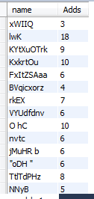

2. Количество добавлений треков

-- 2 number of tracks adds

CREATE VIEW tracks_adds AS

SELECT tracks.Name, COUNT(Listeners_idListeners) as Adds FROM tracks

INNER JOIN listeners_has_tracks ON listeners_has_tracks.Tracks_idTracks = tracks.idTracks

GROUP BY tracks.Name;

SELECT * FROM tracks_adds;

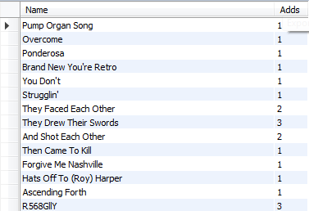

3. Количество добавлений релизов

-- 3 number of releases adds

CREATE VIEW releases_adds AS

SELECT releases.Name, COUNT(listeners_has_releases.Listeners_idListeners) as Adds FROM releases

INNER JOIN listeners_has_releases ON listeners_has_releases.Releases_idReleases = releases.idReleases

GROUP BY releases.Name;

SELECT * FROM releases_adds;

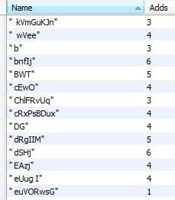

## Триггер

При присоединении релиза к коллективу, триггер присоединит его ко всем активным участникам группы

-- If release belong to collective, so it belongs to it’s members in this time

-- TRIGGER

CREATE TRIGGER if_release_by_collective_than_release_by_all_members

AFTER INSERT

ON collectives_has_releases

FOR EACH ROW

INSERT INTO performers_has_releases (performers_idPerformers, Releases_idReleases)

SELECT collectives_has_performers.Performers_idPerformer, inserted.Releases_idReleases FROM inserted

INNER JOIN collectives_has_performers ON inserted.Collectives_idCollective = collectives_has_performers.Collectives_idCollective

LEFT JOIN releases ON inserted.Releases_idReleases = releases.idReleases

WHERE (collectives_has_performers.QuitDate = 0 AND releases.Date BETWEEN collectives_has_performers.EnterDate AND current_date())

OR releases.Date BETWEEN collectives_has_performers.EnterDate AND collectives_has_performers.QuitDate;

DROP TRIGGER if_like_release_by_collective_than_release_by_all_members;

## Модификация:

1. Триггер. Когда слушатель добавляет (лайкает) трек, пусть автоматом лайкает его релиз этого трека

-- 1. Триггер - когда слушатель добавляет (лайкает) трек, пусть автоматом лайкает его релиз этого трека

delimiter $$

CREATE TRIGGER if_like_track_then_like_release

AFTER INSERT

ON listeners_has_tracks

FOR EACH ROW

BEGIN

INSERT INTO listeners_has_releases (Listeners_idListeners, Releases_idReleases)

(

SELECT new.Listeners_idListeners, tracks.Releases_idReleases FROM tracks

WHERE tracks.idTracks = new.Tracks_idTracks

);

END$$

delimiter ;

INSERT INTO listeners_has_tracks(Listeners_idListeners, Tracks_idTracks) VALUES

(1, 67); 

/*

В listeners_has_tracks появилась запись (1;67) – пользователю 1 добавился трек 67 – John L из альбома Cavalcade

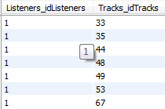

Триггер сработал и в listeners_has_releases появилась запись (1;3) – пользователю 1 добавился альбом 3 – Cavalcade



*/

2. Процедура. Принимает: idListeners или Nickname. Возвращает: количество лайков этого пользователя (4 параметра: треки, релизы, коллективы + перформеры, плейлисты).

-- принимает: idListeners

-- возвращает: количество лайков этого пользователя (4 параметра: треки, релизы, коллективы + перформеры, плейлисты)

DELIMITER $$

CREATE PROCEDURE listeners_likes(

IN ListenerID INT,

OUT tracks_likes INT,

OUT releases_likes INT,

OUT collectives_likes INT,

OUT performers_likes INT

)

BEGIN

SELECT COUNT(*) as Num FROM listeners_has_tracks

WHERE listeners_has_tracks.Listeners_idListeners = ListenerID

INTO tracks_likes;

SELECT COUNT(*) as Num FROM listeners_has_releases

WHERE listeners_has_releases.Listeners_idListeners = ListenerID

INTO releases_likes;

SELECT COUNT(*) as Num FROM listeners_has_collectives

WHERE listeners_has_collectives.Listeners_idListeners = ListenerID

INTO collectives_likes;

SELECT COUNT(*) as Num FROM listeners_has_performers

WHERE listeners_has_performers.Listeners_idListeners = ListenerID

INTO performers_likes;

END $$

DELIMITER ;

SET @tracks_likes := 0,

@releases_likes := 0,

@collectives_likes := 0,

@performers_likes := 0;

CALL listeners_likes(3, @tracks_likes, @releases_likes, @collectives_likes, @performers_likes);

SELECT @tracks_likes, @releases_likes, @collectives_likes, @performers_likes;



3. Составной индекс использовать в запросе, выводящем названия релизов заданного типа, выпущенные в промежутке между некоторыми датами

SELECT * FROM releases

WHERE Type = 'Album' AND Date BETWEEN "1970-01-01" AND "1980-01-01";



CREATE INDEX type_n_date ON releases(Type, Date);

